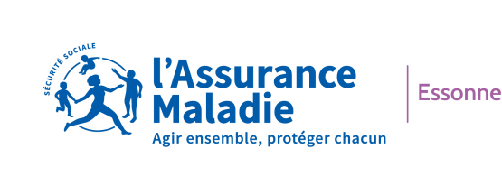 Communiqué de presse
4 janvier 2022

L'Assurance Maladie de l’Essonne assure
la continuité de ses missions de service public
Alors que de nouvelles mesures se mettent en place face à l’ampleur de la cinquième vague de l’épidémie de Covid-19, l’Assurance Maladie de l’Essonne reste mobilisée pour garantir la continuité de ses activités essentielles d’accueil, d’accompagnement et de paiement des prestations auprès des assurés du département. En parallèle, elle participe massivement au dispositif de Contact tracing auprès des personnes contaminées et de leur entourage.
L’ensemble de ces missions est crucial dans ce contexte de crise. Garantir l’accès aux droits et la continuité des soins demeure donc une priorité absolue.
Pour garder le contact :
- Le compte ameli, fort de plus de 700 000 adhérents essonniens, permet d’effectuer la plus grande partie des démarches les plus courantes : suivre ses remboursements, obtenir une attestation de droits ou un relevé d’indemnités journalières, connaitre nos délais de traitement...Il permet également de nous contacter par courriel et propose bien d’autres services.

- L’accueil téléphonique ainsi que les rendez-vous en agence restent opérationnels. Les demandes de rendez-vous se font uniquement via le compte ameli ou par téléphone au 36.46 afin de maintenir le respect des gestes barrières et protéger la santé de tous.

Par ailleurs, tout est mis en œuvre pour garantir le paiement des prestations essentielles au quotidien des assurés : remboursement des soins, paiement des indemnités journalières et des pensions…
Fidèle à ses engagements de service et à ses valeurs de solidarité, l’Assurance Maladie de l’Essonne continue sa mobilisation aux côtés de ses publics.

Contact presse
Jean-Marc BOULY
Responsable Communication
jean-marc.bouly@assurance-maladie.fr

